EasyTouch5新特性

1.Easy Touch 5引入了一个新的名称空间，以避免与其他包的潜在冲突。

我们必须在文件的顶部添加一个使用指令:

使用HedgehogTeam.EasyTouch;

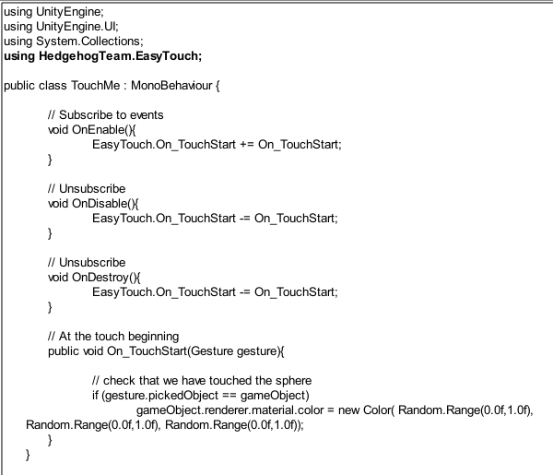

1. 新语法

新的语法允许在更新方法中使用简单的触摸，而不必订阅事件。

该方法检索当前的手势，并取得这个手势的信息（得到Gesture实例），就像您在使用事件后所做的那样。

这个类手势有一个EasyTouch.EvtType枚举类型的新成员type，它代表当前你做的手势处于哪种事件的触发时机

但是，由于数据被放置在队列中，因此这种语法就运行效率上讲，要比直接用事件去检测手势要来得慢

这中新方式允许用在Update中

您可以查看示例场景:RTS_NewSyntaxe

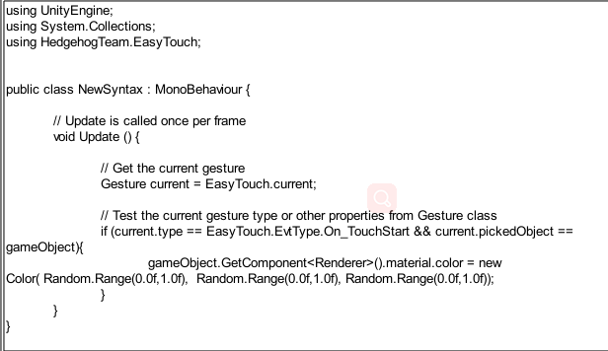

1. 单例

EasyTouch现在是一个单元素，如果您使用新的语法或快速手势组件，它将是

自动创建，无需在场景中手动添加。

1. 类

手势类（Gesture）在Unity Touch类中扩展了新的成员(需要Unity 5.3)。

altitudeAngle：高度角，0弧度表示笔尖与屏幕平面平衡，pi/2表示与屏幕平面垂直

azimuthAngle：方位角，0弧度表示笔尖沿该设备的x轴方向

maximumPossiblePressure：该平台最大允许输入的压力值，如果Input.touchPressureSupported 返回false，则此属性的值恒为1

pressure：当前触摸面上的压力。1被认为是触摸面上的平均压力，如果Input.touchPressureSupported 返回false，则此属性的值恒为1

radius ：触摸面半径的估计值

radiusVariance ：触摸面半径的变化量

type：触摸类型，是直接，间接，远程（Unity针对手机开发有一个Remote远程功能，可以让你不需要导出项目也能在手机上调试，然后反馈到Unity中）还是手写笔类型

Update的两个方法方法

GetCurrentFirstPickedUIElement 和GetCurrentPickedObject现在有一个可选的参数，表示您是否想要当前对象与2个手指的手势相比

public GameObject GetCurrentFirstPickedUIElement(bool isTwoFinger=false)

public GameObject GetCurrentPickedObject(bool isTwoFinger=false)

EasyTouch

静态方法GetCurrentPickedUIElement 和GetCurrentPickedObject现在有一个可选的参数

表示您是否想要当前对象与2个手指的手势相比

public static GameObject GetCurrentPickedUIElement( int fingerIndex,bool isTwoFinger)

public static GameObject GetCurrentPickedObject(int fingerIndex, bool isTwoFinger)

1. 快速手势组件

快速手势是一种组件，他允许你在Unity面板直接Add Component把组件加到游戏物体上

这是一种不需要写脚本就可以进行简单触摸控制的方式，每个组件都会负自动始化EasyTouch，并且可以让使用者设置游戏物体和快速手势组件相应的设置，单若想让快速手势组件生效，还必须为游戏物体添加碰撞体，除非是GUI元素(目测是UGUI)则不需要

一个游戏对象可以拥有多个不同类型或相同类型的快速手势组件

每个类型的快速手势组件对应一种手势，组件名字和其对应的可以设置的手势如下：

QuickTouch : Catch Touch_Start, Touch_Down, Touch_Up

QuickTap : Catch Simple_Tap, Double_Tap

QuickLongTap : Catch LongTap_Start, LongTap, LongTap_End

QuickenterOverExist : Special component to catch Enter , Over, Exit on a gameobject

QuickSwipe : Catch Swipe, Swipe_End

QuickDrag : Special component to perform a real drag

QuickPinch : Catch Pinch, Pinch_End

QuickTwist : Catch Twist, Twist_End

增么创建快速手势组件：

1- 在游戏对象上单击on "Add Component" 按钮

2- 选择EasyTouch

3- 选择你的快速手势组件

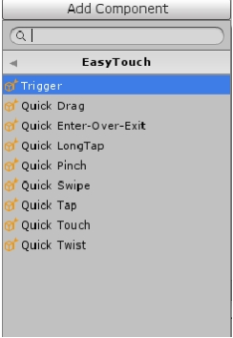

QuickTouch：

允许在一个游戏对象上对触摸手势进行管理。

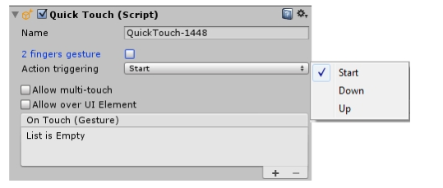

Name：标识组件的名字（同一场景内，名字不能重复）

2 fingers gesture：是否允许两只手指做手势

Action triggering : 以怎么样的方式触摸屏幕触发

Allow multi-touch : 是否允许多点触摸

Allow over UI Element:当触碰到UI游戏对象的时候是否起作用 On Touch : 当触摸时调用

QuickTap：

允许在一个游戏对象上对按动手势进行管理。

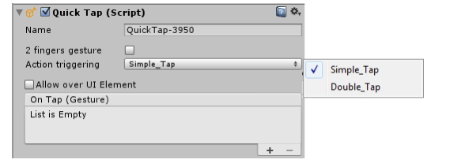

Name：标识组件的名字（同一场景内，名字不能重复）

2 fingers gesture：是否允许两只手指做手势

Action triggering : 以怎么样的方式触摸屏幕触发

Allow over UI Element:当触碰到UI游戏对象的时候是否起作用

On Tap : 被按动时调用

QuickLongTap：

允许在一个游戏对象上对长按动手势进行管理。

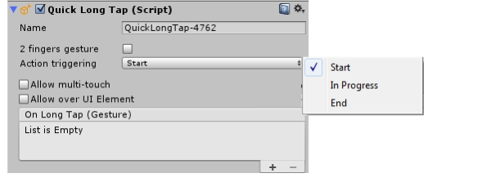

Name：标识组件的名字（同一场景内，名字不能重复）

2 fingers gesture：是否允许两只手指做手势

Action triggering : 以怎么样的方式触摸屏幕触发

Allow multi-touch : 是否允许多点触摸

Allow over UI Element:当触碰到UI游戏对象的时候是否起作用 On Long Tap: 当长按时调用

QuickEnterOverExit：

允许在一个游戏对象上对触摸的不同阶段进行管理。

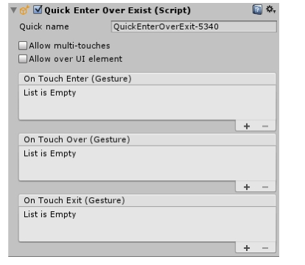

Name：标识组件的名字（同一场景内，名字不能重复）

Allow multi-touch : 是否允许多点触摸

Allow over UI Element:当触碰到UI游戏对象的时候是否起作用

On Touch Enter : 当触摸进入该游戏对象时调用

On Touch Over : 当触摸停留在该游戏对象时调用

On Touch Exit :当触摸离开该游戏对象时调用

QuickSwipe：

允许在一个游戏对象上对滑动手势进行管理。

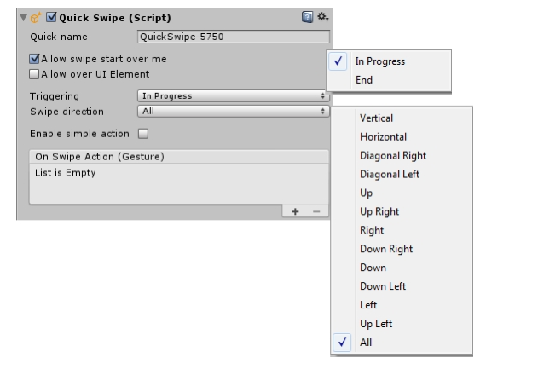

Name：标识组件的名字（同一场景内，名字不能重复）

Allow swipe start over me :允许滑动手势可以从这个游戏对象开始

Allow over UI Element : 当触碰到UI游戏对象的时候是否起作用

Triggering : 以怎么样的方式触摸屏幕触发

Swipe direction : 设置滑动要往哪个方向才能触发事件

Enable simple action : 是否激活基本动作

Action : 要触发哪种基本动作

Affected axes : 绕着哪个轴去触发这基本动作

Sensibility :敏感度

Inverse axis : 是否反转轴（Affected axes）

On Swipe Action : 滑动时触发

1. 支持与Play Maker插件进行整合

怎么安装？

在安装之前，必须把Play Maker1.8版本导入项目中

1- 打开 EasyTouch的 welcome screen

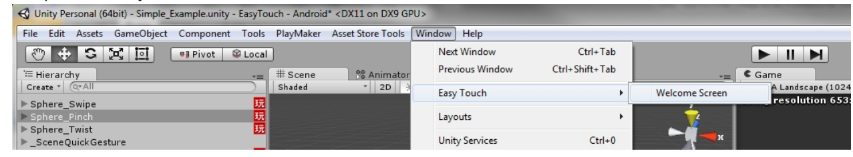

2- 点击 : Install PlayMaker add-on

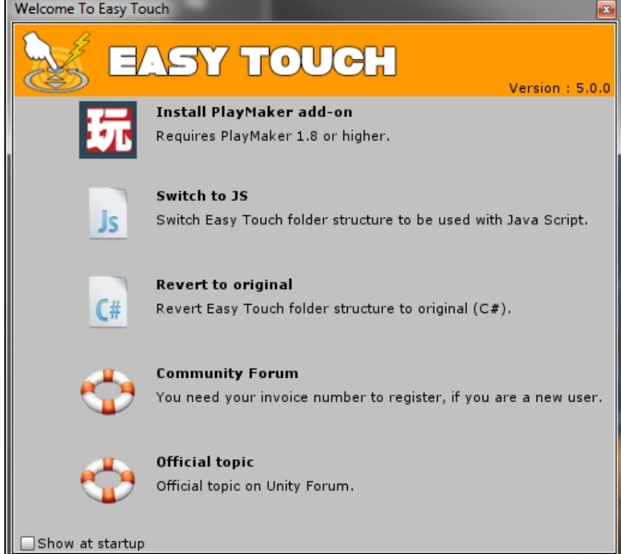

1. 设置你的场景

你必须在场景中添加一个EasyTouch Scene Proxy的游戏对象，在你使用addon-on之前

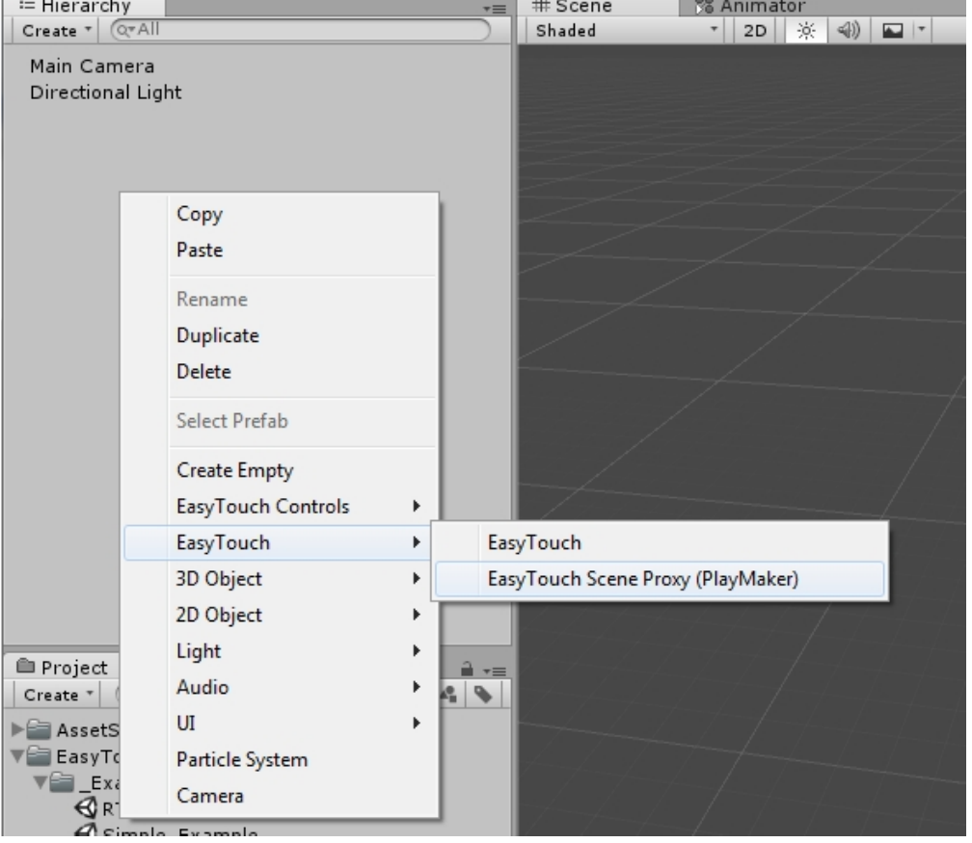

这个游戏对象负责全局转换，并且会用add-on自动为FSM添加本地代理

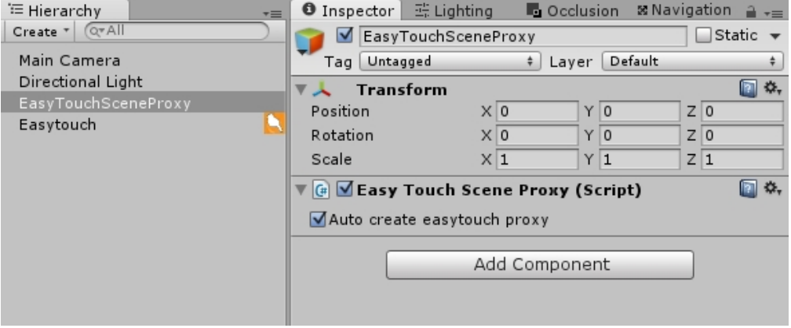

Actions：

EasyTouch：匹配快速手势组件，除了 Quick Drag （物理拖动不执行）

EasyTouch Gesture Info ：允许您检索最近一次执行的操作信息，并公开这个手势类中可用的方法

Other Chapter：请参考EasyTouch和它的Inspector的特性，请参考EasyTouch使用文档

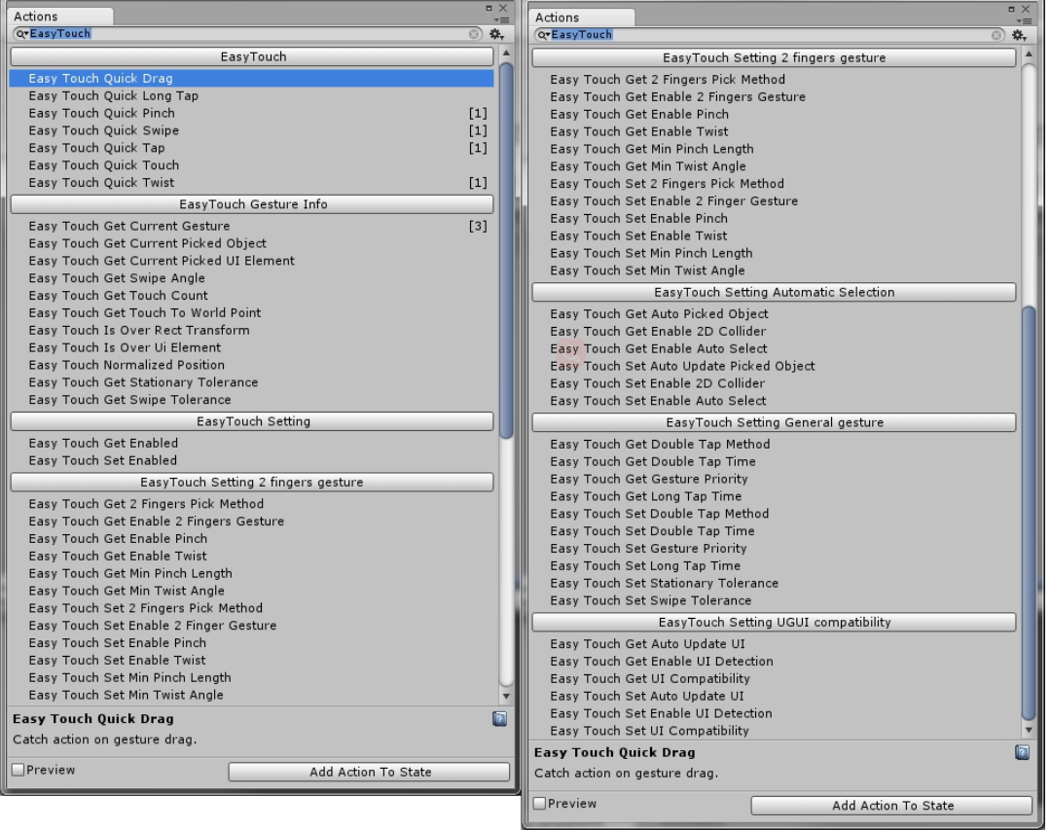

Transition：

这两种迁移相当于所有EasyTouch提供的事件（请参看经典文档）

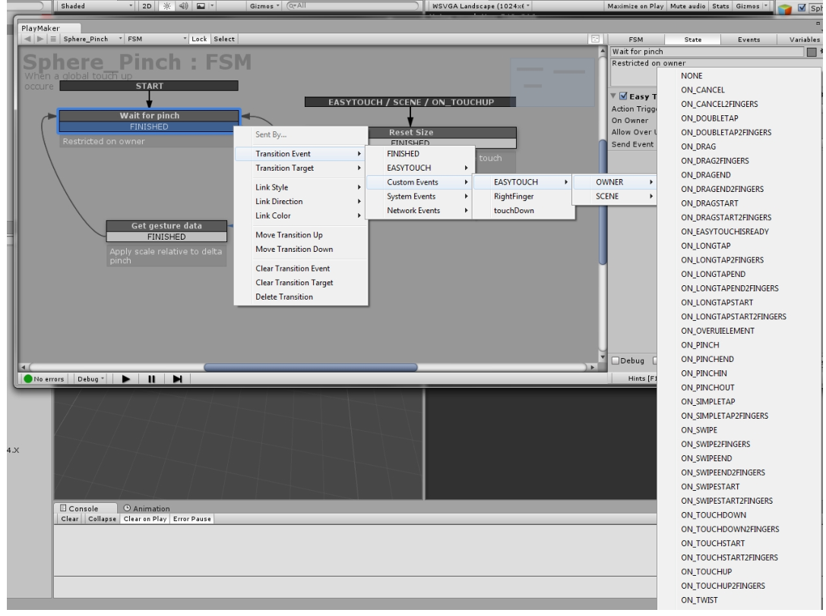

Owner = 这个手势必须由FSM的所有者执行。

Scene = 在所有情况下都会接收到这个手势。